"Выдача справок для распоряжения имуществом несовершеннолетних"

"Об утверждении Правил оказания государственных услуг в сфере семьи и детей" приказ Министра образования и науки Республики Казахстан от 24 апреля 2020 года № 158. Зарегистрирован в Министерстве юстиции Республики Казахстан 24 апреля 2020 года № 20478.
Ссылка: https://adilet.zan.kz/rus/docs/V2000020478

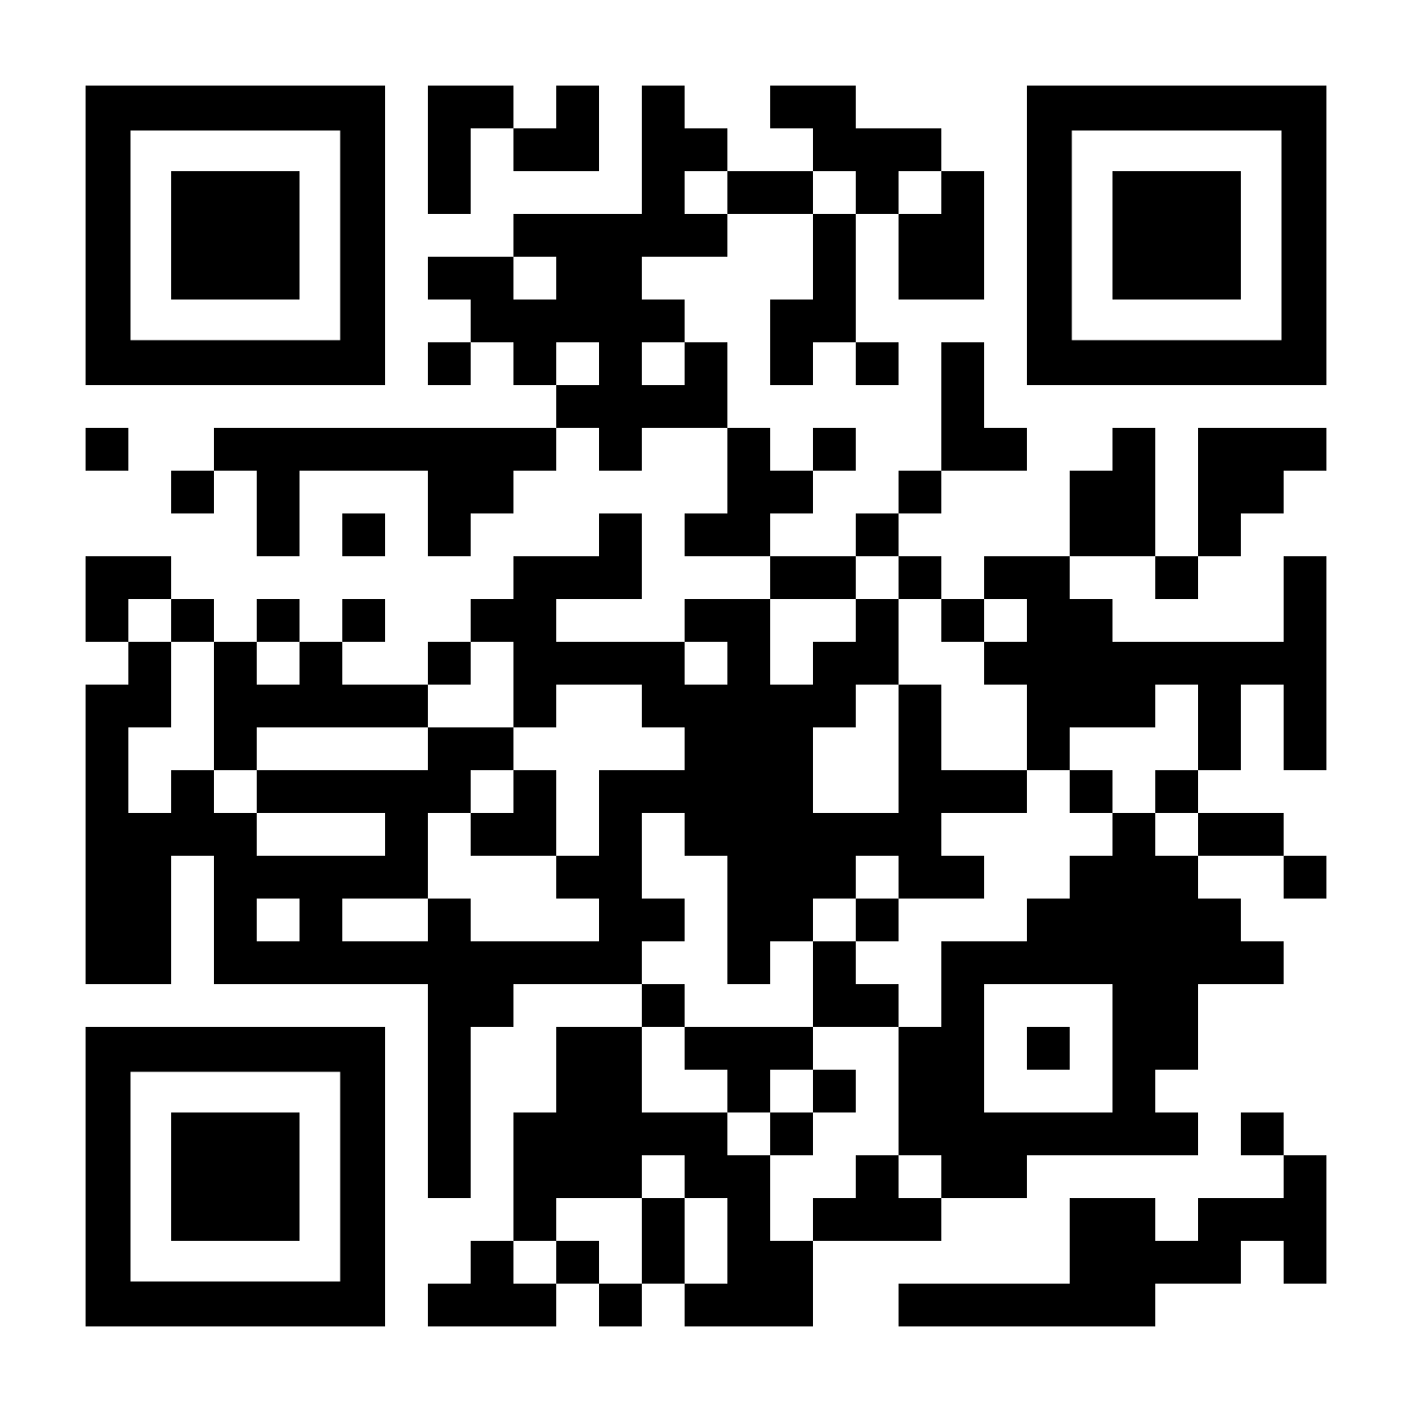

«Установление опеки или попечительства над ребенком-сиротой (детьми-сиротами) и ребенком (детьми), оставшимся без попечения родителей»

"Об утверждении Правил оказания государственных услуг в сфере семьи и детей" приказ Министра образования и науки Республики Казахстан от 24 апреля 2020 года № 158. Зарегистрирован в Реестре государственной регистрации нормативных правовых актов № 20478.
Ссылка: https://adilet.zan.kz/rus/docs/V2000020478

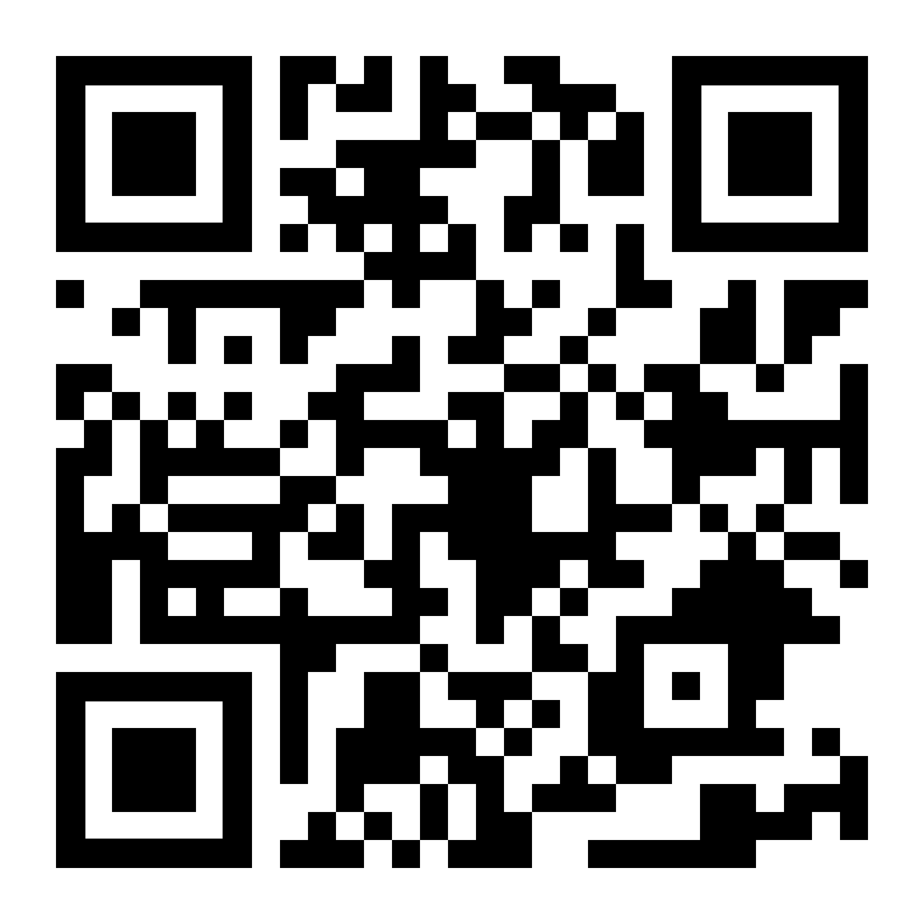

Прием документов и зачисление в организации дополнительного образования для детей по предоставлению им дополнительного образования

"Об утверждении Правил оказания государственной услуги" Прием документов и зачисление в организации дополнительного образования для детей по предоставлению им дополнительного образования" приказ Министра образования и науки Республики Казахстан от 22 мая 2020 года № 219. Зарегистрирован в Реестре государственной регистрации нормативных правовых актов № 20695.

Ссылка: https://adilet.zan.kz/rus/docs/V2200027007

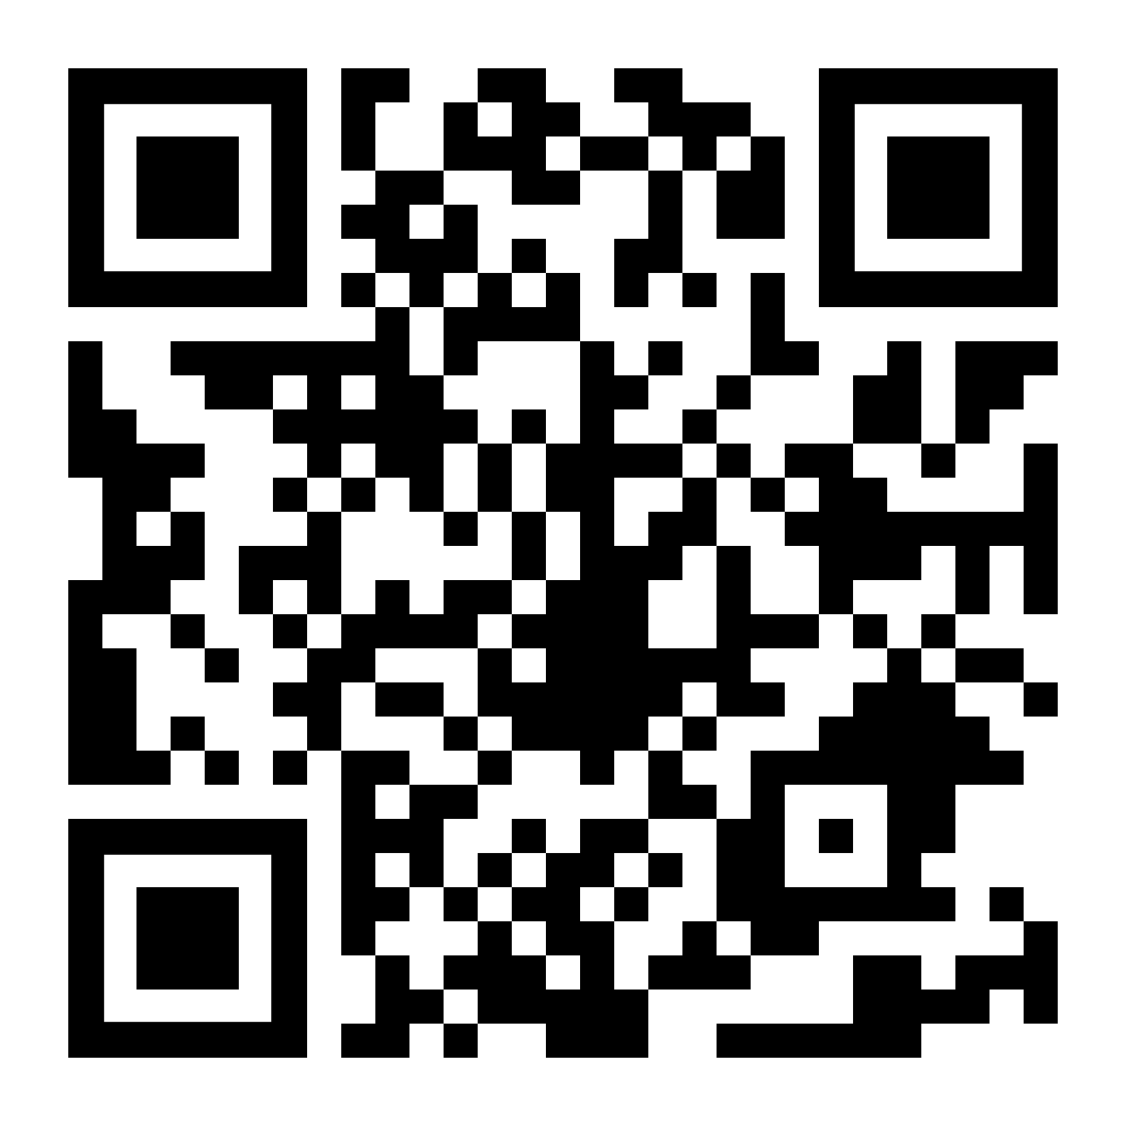
Прием документов и выдача направлений на предоставление отдыха в загородных и пришкольных лагерях отдельным категориям обучающихся и воспитанников государственных учреждений образования

"Об утверждении Правил оказания государственных услуг" приказ Министра образования и науки Республики Казахстан от 24 апреля 2020 года № 158. Зарегистрирован в Реестре государственной регистрации нормативных правовых актов № 20478.

Ссылка: https://adilet.zan.kz/rus/docs/V2000020478#z746

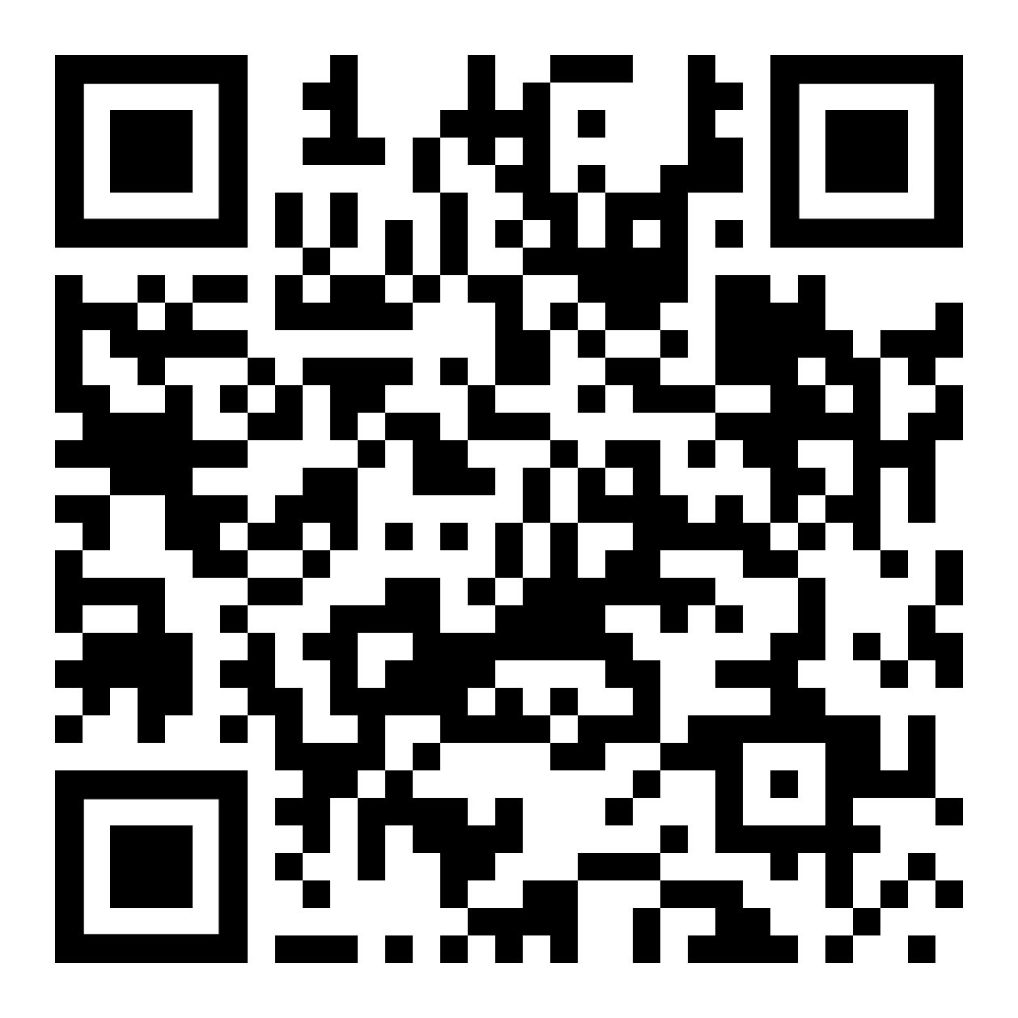

Прием документов и зачисление детей в дошкольные организации

"Об утверждении правил оказания государственных услуг в сфере дошкольного образования" приказ Министра образования и науки Республики Казахстан от 19 июня 2020 года № 254. Зарегистрирован в Реестре государственной регистрации нормативных правовых актов № 20883.
Ссылка: https://adilet.zan.kz/rus/docs/V2000020883

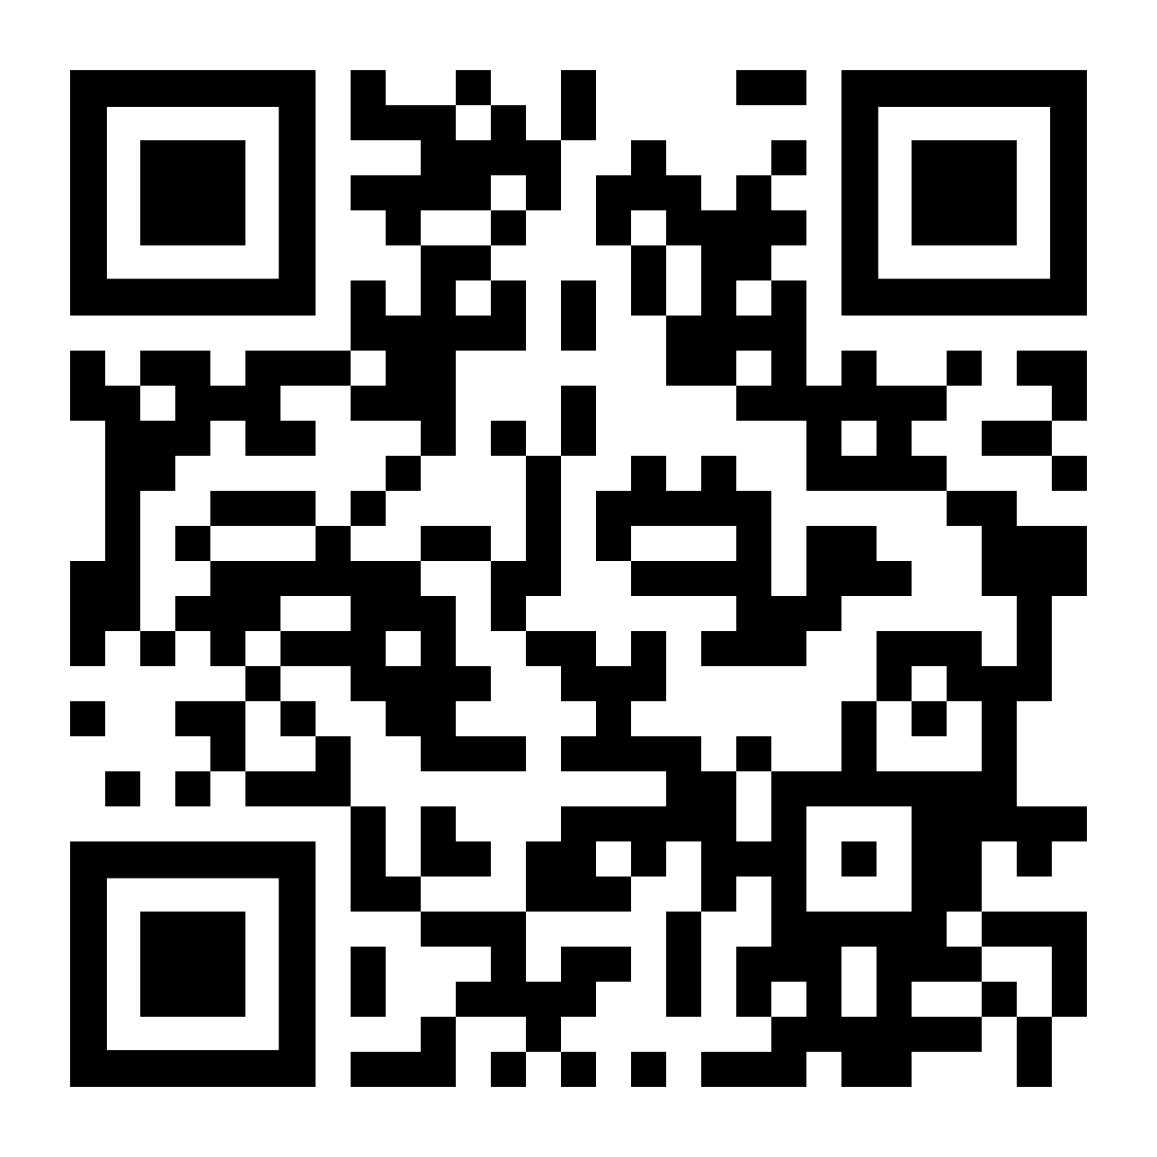

Прием документов для прохождения аттестации педагогов

"Об утверждении Правил и условий проведения аттестации педагогов, занимающих должности в организациях образования, реализующих общеобразовательные учебные программы дошкольного воспитания и обучения, начального, основного среднего и общего среднего образования, образовательные программы технического и профессионального, послесреднего, дополнительного образования и специальные учебные программы, и иных гражданских служащих в области образования и науки" приказ Министра образования и науки Республики Казахстан от 27 января 2016 года № 83. Зарегистрирован в Реестре государственной регистрации нормативных правовых актов № 13317.
Ссылка: https://adilet.zan.kz/rus/docs/V1600013317

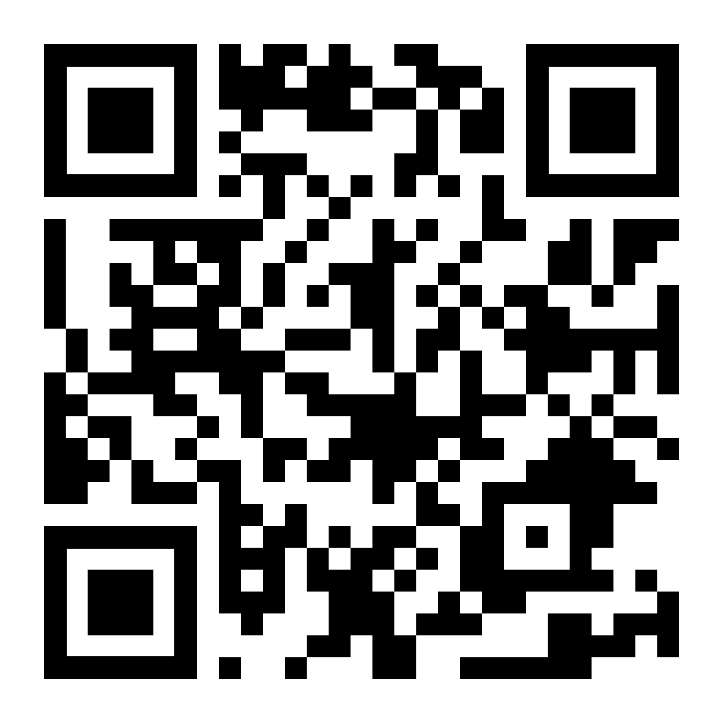

Выдача разрешения на обучение в форме экстерната в организациях основного среднего, общего среднего образования

"Об утверждении Правил обучения в форме экстерната" приказ Министра образования и науки Республики Казахстан от 22 января 2016 года № 61. Зарегистрирован в Реестре государственной регистрации нормативных правовых актов № 13110.

Ссылка: https://adilet.zan.kz/rus/docs/V1600013110

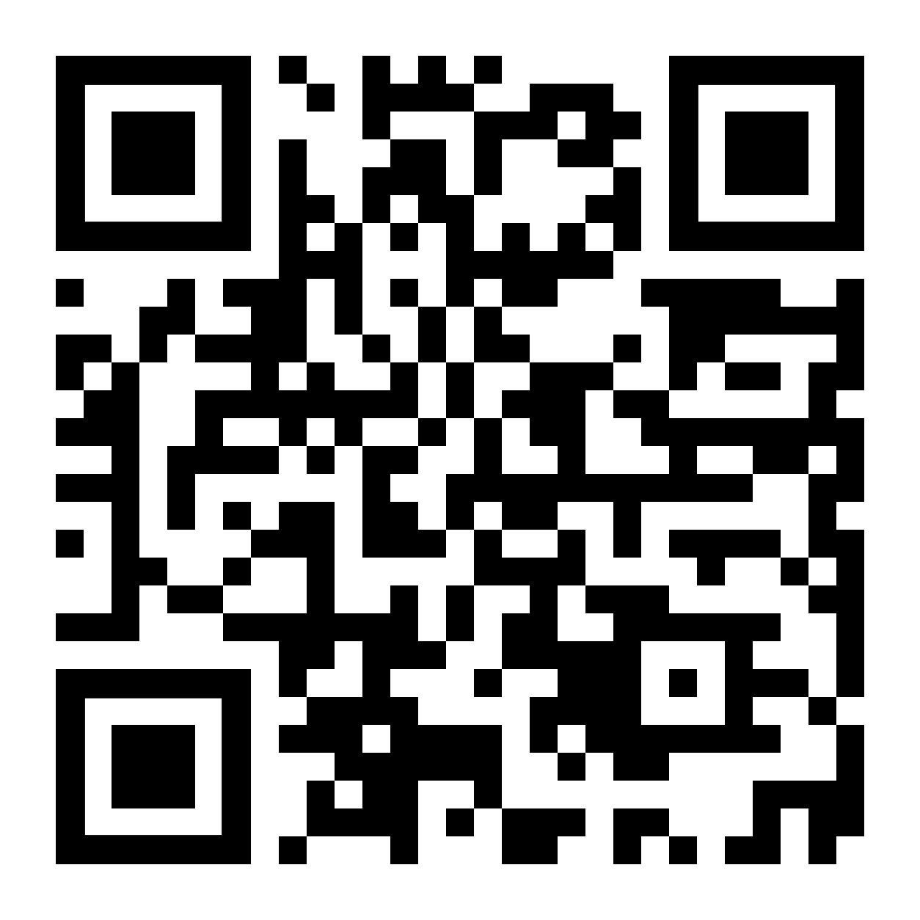

Предоставление бесплатного и льготного питания отдельным категориям обучающихся и воспитанников в общеобразовательных школах

"Об утверждении Правил оказания государственных услуг в сфере семьи и детей" приказ Министра образования и науки Республики Казахстан от 24 апреля 2020 года № 158. Зарегистрирован в Реестре государственной регистрации нормативных правовых актов № 20478.

Ссылка: https://adilet.zan.kz/rus/docs/V2000020478#z679

